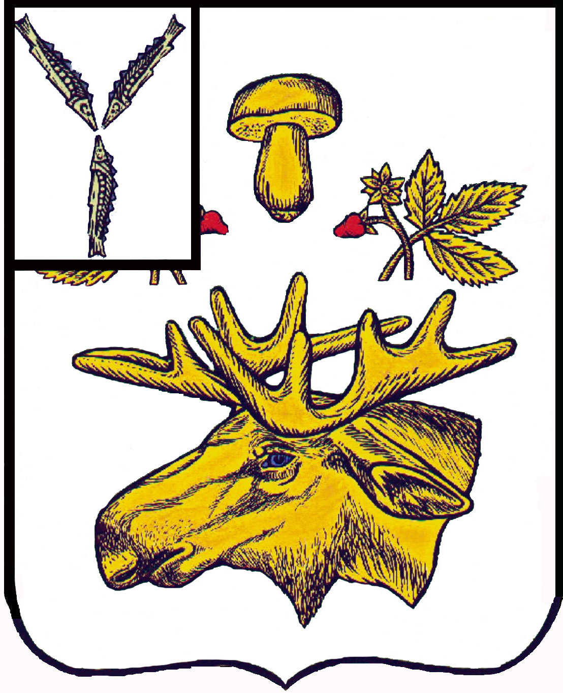

АДМИНИСТРАЦИЯ
Базарно-Карабулакского муниципального района
Саратовской области

постановление

От 01.04.2026 г. № 278
р.п. Базарный Карабулак

О внесении изменений в постановление администрации Базарно-Карабулакского муниципального района от 02.08.2023г.
№ 798 «Об утверждении Положения и
состава районной трёхсторонней комиссии
по регулированию социально-трудовых
отношений администрации Базарно-
Карабулакского муниципального района

В целях регулирования социально-трудовых отношений, включающий комплекс мер организационного, правового, экономического характера, для развития и функционирования системы социального партнёрства в Базарно-Карабулакском муниципальном районе и согласования социально-экономических интересов участников трудовых отношений, в соответствии с Трудовым Российской Федерации утверждённого Федеральным законом от 30.2001г. № 197-ФЗ, пункта 5 закона Саратовской области от 19.06.1998г. № 41-ЗСО «О социальном партнёрстве в сфере труда», руководствуясь Уставом Базарно-Карабулакского муниципального района, администрация района ПОСТАНОВЛЯЕТ:
1. Приложение № 2 постановления администрации Базарно-Карабулакского муниципального района от 02.08.2023г. № 798 «Об утверждении Положения и состава районной трёхсторонней комиссии по регулированию социально-трудовых отношений администрации Базарно-Карабулакского муниципального района» изложить в новой редакции согласно приложения № 1 настоящего постановления.
2. Настоящее постановление вступает в силу со дня его официального опубликования.
3. Контроль за исполнением настоящего постановления возложить на заместителя главы администрации района по экономике Романову Валентину Вячеславовну.

Приложение: на 2 л. в 1 экз.

Врип главы муниципального района А.С. Кушнарев

Приложение № 1

к постановлению администрации

Базарно-Карабулакского

муниципального района

№ 278 от «01» апреля 2026г.

Состав

районной трёхсторонней комиссии по регулированию социально-трудовых

отношений Базарно-Карабулакского муниципального района

Заместитель главы администрации Базарно-Карабулакского муниципального района по экономике - координатор Комиссии.
Члены районной трехсторонней комиссии со стороны Администрации:
- Первый заместитель главы администрации Базарно-Карабулакского муниципального района, координатор Комиссии со стороны Администрации;
- Заместитель главы администрации Базарно-Карабулакского муниципального района по социальной сфере, координатор Комиссии со стороны Администрации;
- Начальник финансового управления администрации Базарно-Карабулакского муниципального района;
- Начальник управления образования администрации Базарно-Карабулакского муниципального района;
- Начальник управления культуры администрации Базарно-Карабулакского муниципального района;
- Начальник юридического отдела администрации Базарно-Карабулакского муниципального района;
- Начальник отдела сельского хозяйства администрации Базарно-Карабулакского муниципального района;
- Заведующий сектора по экономике и инвестициям администрации Базарно-Карабулакского муниципального района;
- Начальник отдела по имущественным отношениям администрации Базарно-Карабулакского муниципального района;
- Начальник одела по архитектуре и строительству администрации Базарно-Карабулакского муниципального района;
- Консультант сектора по экономике и инвестициям администрации Базарно-Карабулакского муниципального района
- Ведущий специалист сектора по экономике и инвестициям администрации Базарно-Карабулакского муниципального района, секретарь Комиссии

Члены районной трехсторонней комиссии со стороны

профсоюзных организаций муниципального района:

- председатель координационного Совета профсоюзов Базарно-Карабулакского муниципального района, координатор комиссии со стороны профсоюзов (по согласованию);
- председатель районной Базарно-Карабулакской организации МБУК «КДМЦ Базарно-Карабулакского муниципального образования» Саратовской областной организации Российского Профсоюза работников культуры (по согласованию);
- председатель первичной профсоюзной организации ГУЗ СО «Базарно-Карабулакская районная больница (по согласованию);

Члены районной трехсторонней комиссии со стороны
Совета товаропроизводителей и работодателей муниципального района:
- председатель Совета товаропроизводителей и работодателей Базарно-Карабулакского муниципального района, индивидуальный предприниматель, координатор Комиссии со стороны товаропроизводителей и работодателей (по согласованию);
- начальник Межмуниципального отдела МВД Российской Федерации «Базарно-Карабулакский» Саратовской области (по согласованию);
- руководитель группы персонифицированного учёта и взаимодействия со страхователями Управления пенсионного фонда РФ в Базарно-Карабулакском районе (по согласованию);
- Начальник кадрового центра Базарно-Карабулакского района ГКУ «Кадровый центр Саратовской области» (по согласованию);
- старший инспектор по вопросам миграции ОВММО МВД России «Базарно-Карабулакский» Саратовской области (по согласованию);
- главный врач ГУЗ СО «Базарно-Карабулакская районная больница(по согласованию);
- директор ООО «Гусихинское» Базарно-Карабулакского района Саратовской области (по согласованию);
- индивидуальный предприниматель, ИП «Николаев В.П.» (по согласованию);
- ИП глава КФХ «Кокорев В.Е.», предприниматель (по согласованию)

Начальник отдела делопроизводства и кадровой работы С.Е. Павлова

